[**JSONPlaceholder**](https://jsonplaceholder.typicode.com/) **навантажувальне тестування**

Ендпоінти, на які здійснювалось навантаження:

[**https://jsonplaceholder.typicode.com/posts**](https://jsonplaceholder.typicode.com/posts)

[**https://jsonplaceholder.typicode.com/po**](https://jsonplaceholder.typicode.com/posts)**sts/1**

Були проведені тести:

1. 36зап/10 сек = 3,6зап/1сек
2. 120зап/10сек=12зап/1сек
3. 240зап/10сек=24зап/1сек
4. 360зап/10сек=36зап/1сек

Всі запити виконались успішно зі статусом 200, але при найменшому навантаженні завжди після 5 секунди тесту у одного із запитів (POST, PUT або PATCH) зростав час виконання більш ніж в 5 разів. Лише запит GET завжди залишався в межах 110-120 мілісекунд, та мав плавний графік виконання запиту.

Зі збільшенням навантаження піки стали з’являтися у графіках кожного з трьох запитів POST, PUT та PATCH. Графік запиту GET залишався в своїх незмінних межах.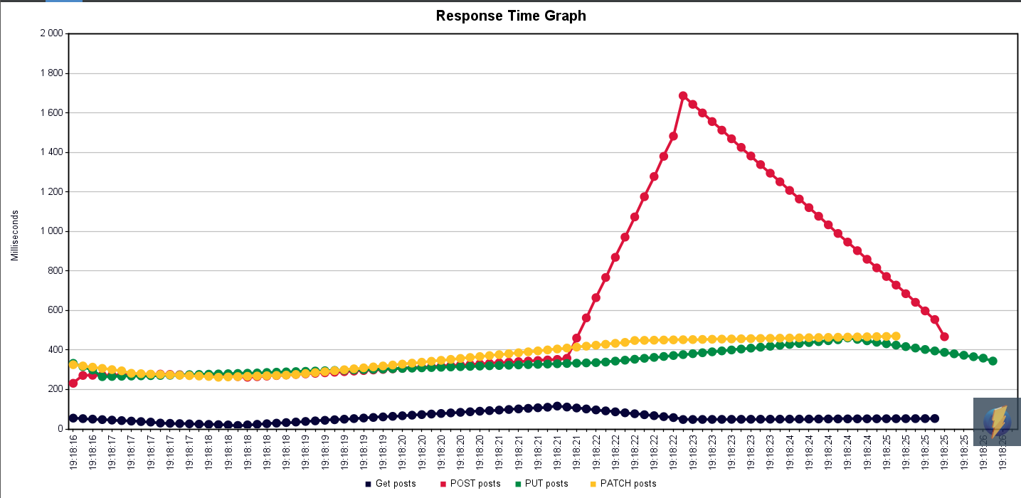

Порівнюючи початкове та максимальне навантаження, варто відзначити, що максимальний час завантаження відповіді збільшився в 2,25 рази. Загальна кількість помилок зросла на 1,39%. Майже 95% помилок - це перебільшення ліміту часу завантаження.

